平成24年1月6日

中国医科大学および河北医科大学への短期派遣学生の募集

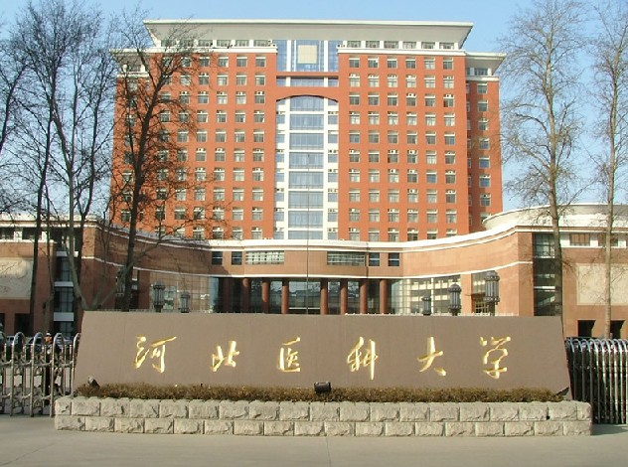
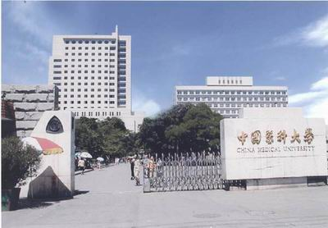
医学部国際交流委員会

【研修の概要】
香川大学医学部では、1997年より中国医科大学と、2001年より河北医科大学と、学術交流を行っています。昨年度は、医学部医学科学生３名、看護学科学生２名の両大学訪問が実現しました。今年も中国医科大学および河北医科大学への学生派遣事業を実施します。つきましては、両大学への短期派遣を以下のように計画し、希望者の募集を行います。
医学部医学科の場合は2～4年次生が対象で、5名程度を予定しています。
看護学科の場合は2～4年次生を対象とし、3名程度を予定しています。
なお本事業での具体的な行動目標は以下のとおりです。
１．近年中国では医療技術が格段に進みつつあるが、その現状を視察し、日本の医療と比較する。
２．「原点の医療」について考えさせる機会となるので、臨床前教育の一環として学生はその中で自分が何をできるかを考えさせる。
３．中国では、西洋医学のみならず東洋医学も盛んであるので、中医（鍼灸や漢方）を実際の臨床現場でその概念について学ぶ。

【派遣大学】中国医科大学または河北医科大学

【日 程】平成24年3月中旬から下旬 （１週間程度）

【費 用】自費（ただし開講20周年記念基金へ申請することによって、援助金を受けられる場合がある）

【派遣までのプロセス】
- 説明会の開催 2012年1月17日（火）午後６時より大A講義室で行います。
- 募集第一次締め切り（2012年1月31日）申請書は学務室に取りに行くか、ホームページからダウンロードすること。
確定できず申請書を出せないが興味がある学生さんは、申請書に名前だけでも書いて提出してください。
- 第一次での集まり具合によっては、第二次募集があります
- 派遣選考会（2月初旬：インタビュー、小論文）により派遣候補者の決定
・ 派遣準備および派遣に必要なトレーニング（2月）
・ 帰国後に報告書の提出、および報告会を行う。

【相談・問い合わせ先】
○国際交流委員会・中国医科大学・河北医科大学交流コーディネーター
三宅 実
Tel：087-891-2227 E-mail：dentmm@med.kagawa-u.ac.jp
徳田雅明
Tel：087-891-2095 E-mail：tokuda@med.kagawa-u.ac.jp
内藤直子
Tel：087-891-2243 E-mail：nnaito@med.kagawa-u.ac.jp
越田美穂子
Tel：087-891-2244 E-mail：koshida@med.kagawa-u.ac.jp
栗原琴乃
Tel：087-891- 2357 E-mail：kotono@med.kagawa-u.ac.jp

○医学部学務室
財津竜信
Tel：087-891-2072 E-mail：mdsosenm4@jim.ao.kagawa-u.ac.jp

